ODVOZOVÁNÍ, SKLÁDÁNÍ, ZKRACOVÁNÍ 7. TŘ. PODPIS:
- Ve slovech zaznač předponu, kořen, příponu, případně koncovku:

chalupáři velkoměsto ostravský cukrárna přeskok

- Pojmenuj třetí způsob tvoření a slova roztřiď podle toho, jak obohatila slovní zásobu:

JAMU, Čedok, trojúhelník, č. j., vyzkoušet, plynovod, apod., společník, rozumný
a) ODVOZOVÁNÍ:
b) SKLÁDÁNÍ:
c) ____________________:
- Vytvoř složeniny:
člověk s hnědýma očima=
věc, nad kterou si lámeš hlavu=
prostředek, který vede plyn=
odpad s velkým objemem=
- Vysvětli zkratky:
JUDr.= EU=
ČR= Př. Kr.=
atd.= Mgr.=

- Napiš, od jakého slova byl utvořen název osoby
(vzor: stavitel- stavět )
doktorka-
Polák-
statkář-
prodavač-
hlupák-
hodinář-
- Utvoř názvy věcí: (vzor: ořezávat – ořezávátko)
houpat- utírat-
škrabat- prát-

- Uveď 5 lidských vlastností, u každého slova podtrhni příponu:

- Od jakých slov byly odvozeny názvy dějů? Napiš:
(vzor: pletení - odvozeno od slovesa plést)
koupání -
představení-
zametání-

- K obrázkům napiš přídavná jména v obou podobách (vzor: kropicí/kropící) a dej do 2 vět:

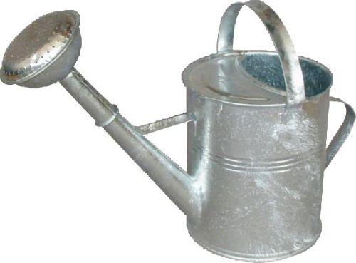
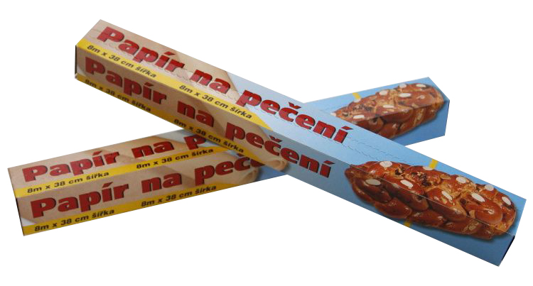


- K základovému slovu LES vymysli alespoň

5 slov ODVOZENÝCH

1 slovo SLOŽENÉ

- Vymysli 3 názvy míst, která vznikla pomocí přípony:

–OVNA:

- IŠTĚ:

- BONUS: Co je to přechylování? Uveď příklad.

